Дворовая территория по адресу: г. Самара поселок Береза квартал 4 дом 5 (заявка №11 от 15.11.2018г.)

Установка скамеек, установка урн, установка сушилки для белья |  |  |  |  | Контакты по объекту
Муниципальный контракт заключен  03 мая 2018г.  Муниципальный контракт заключен  03 мая 2018г.  Сумма средств на выполнение работ по благоустройству двора 37 723,03 руб. | Подрядчик  ООО «ИнтерКомплекс»  443100 г. Самара, ул. Невская, 3, оф. 601  тел. рабочий/факс 276-41-01  (846) 272-39-38  e-mail: ilf.2723938@mail.ru |  | Работы выполнены |  | Администрация Красноглинского внутригородского района | Отдел по ЖКХ и благоустройству  т. 950 46 00
 |  |  |  |  | МБУ «Красноглинское» | Календарев А.А.  950 31 22
 |  |  |  |  | Уполномоченный представитель собственников МКД | Логинова И.Г.  п. Береза квартал 4 д.5 кв.21
 |  |  |  |  | Управляющий микрорайоном | Самохина Л.Г.  т. 89277459782
Фото объекта «До» |  | Фото объекта «После» |  | Фото объекта «После»
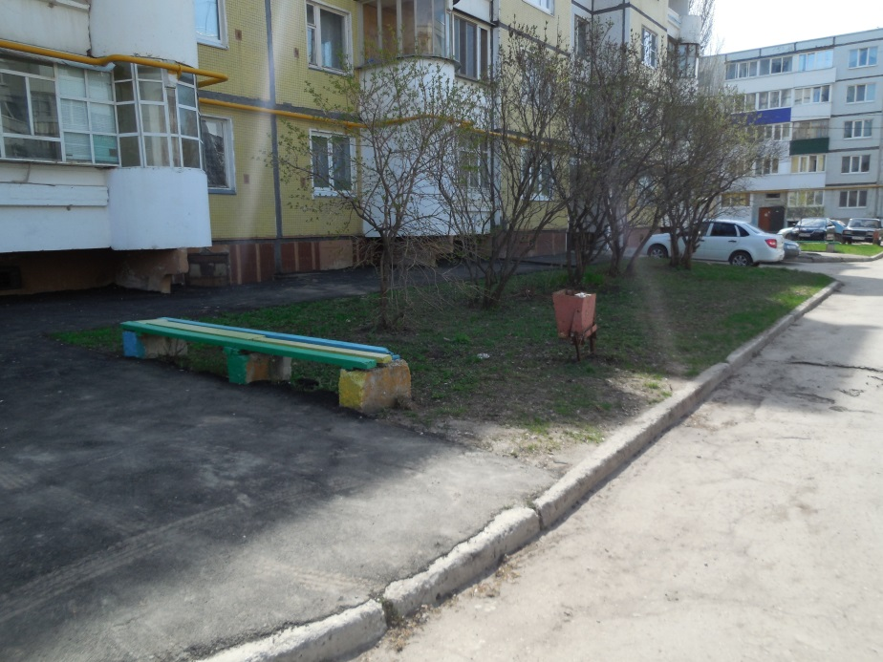 |  | 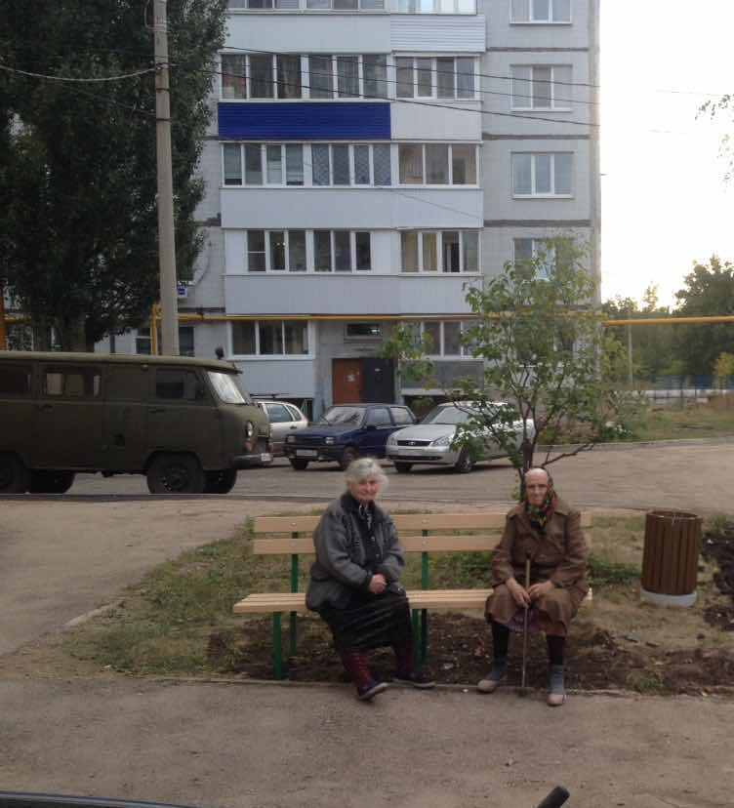 |  | 